¿Que es un usuario root en Linux?

El usuario root en GNU/Linux es el usuario que tiene acceso administrativo al sistema. Los usuarios normales no tienen este acceso por razones de seguridad. Sin embargo, Kubuntu no incluye el usuario root.

¿Por qué ubuntu no me deja establecer la contraseña durante la

instalación?

Se supone que no debes añadir una contraseña para la cuenta de root. Tenemos algo llamado el mecanismo sudo para manejar eso. En su lugar, se añaden usuarios a la cuenta admin cuenta. Todos esos usuarios pueden entonces ejecutar comandos o programas como root ejecutando sudo command para los comandos de terminal o gksu command para que las aplicaciones GUI se ejecuten como root

¿Cuáles son los procesos típicos de Linux?¿Cómo identificarlos?.

running (R) : Procesos que están en ejecución.

Interruptible sleeping (S) : Procesos que están esperando su turno para ejecutarse.

stopped (D) : Procesos que esperan a que se finalice alguna operación de Entrada/Salida.

zombie (Z) : Proceso terminado, pero cuyo padre aún sigue «vivo» y no ha capturado el estado de terminación del proceso hijo, y por consiguiente, no lo ha eliminado de la tabla de procesos del sistema.

● Escribir **en la terminal** el comando **apt install cowsay**.

No permite instalar. Debo utilizar **sudo apt install cowsay**

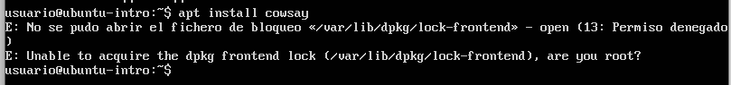

**● Escribir en la terminal** el comando **cowsay “ Hola mundo “**.

**●** Escribir **en la terminal** el comando **sudo apt install fortune**

Permite instalar fortune

**●** Escribir en la terminal **fortune.**

**● fortune | cowsay**

